Finansiel sektor temaark

**Opsummering**

Landes relative økonomiske stabilitet som offentlige finanser og inflationsforventninger påvirker hvor attraktivt det er for udenlandske investorer at placere deres formue i landet.   
Udbud og efterspørgsel efter et lands valuta påvirker valutakursen og valutareserven.   
Samtidig vil øget efterspørgsel efter et lands aktie, obligationer mv. påvirke landets rente.   
Når kursen stiger, vil den effektive rente falde.   
De pengepolitiske renter bliver sat for at regulere efterspørgslen. Dette er især væsentligt for et land som Danmark, hvor vi vil opretholde fastkurspolitik. (lavere rente → mindre attraktivt at placere formue)   
Et lands rentespænd (ift benchmark Tyskland) vil alt andet lige være høj, hvis landet ikke er attraktivt, grundet høj risikopræmie. Udviklingen i rentespænd viser altså de relative økonomiske forhold mellem et land og Tyskland.

**Relevante dele af pensum**

* STO s. 189: Effektive rente på 10-årige statsobligationer og valutakurser
* DØS kapital 9
* Kompendium: Pengepolitik i Danmark
* STO s. 148-149: Nationalbankens balance og flere rentesatser

**Relevante nøgletal/begreber, og deres sammenhæng**

**Korte rente:** Udtryk for placering af likviditet i euroområdet kontra DK

* har en løbetid på 1 år
* følger ECBs rentesats

**Lange rente:** udtryk for den økonomiske og politiske risiko, som markedet vurderer, der er ved at placere likviditet i danske frem for tyske statsobligationer

* obligationer har en løbetid på 10 år
* følger den tyske lange rente

**Rentespænd:** forskellen mellem et lands (lange) rente og benchmark-renten (typisk Tyskland)

**Effektiv rente:** Kuponrente korrigeret for kurstab/gevinst og eventuelle øvrige omkostninger

**Fastkurspolitik:** penge- og valutapolitik er alene styret efter at holde kursen for dkk ift. euro stabil

**Valutakurs:** USD/EUR, EUR/DKK; vekselkursen mellem 2 valutaer.

**Nettostillingen:** modparternes beholdning af indskudsbeviser og indskud på folio fratrukket de pengepolitiske lån (s. 32 - Pengepolitik i Danmark)

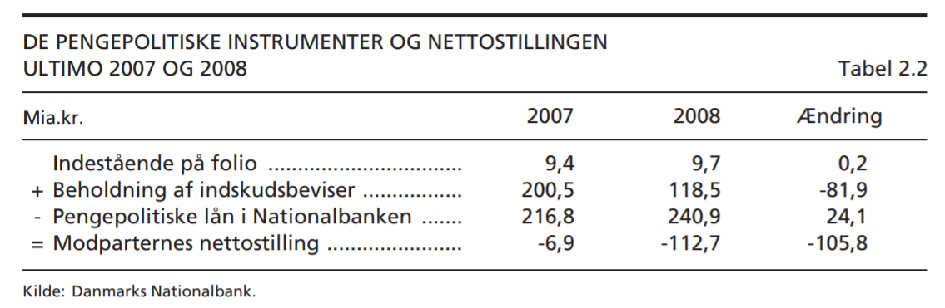

**Appreciere:** når valutaen stiger i værdi pga. markedet

**Depreciere:** når valutaen falder i værdi pga. markedet

**Revaluere:** når regeringen bestemmer at sætte værdien af valutaen op

**Devaluere:** når regeringen bestemmer at sætte værdien af valutaen ned

**Nationalbankens mål**

* **Prisstabilitet:** hovedformål er lav inflation, da varierende (høj) inflation betyder øgede risikopræmier hos kreditorer, kreditor og debitor vinder tilfældigt, der skal ellers bruges ressourcer på at beskytte sig fra inflation hos aktører i økonomien
  + renten er et centralt styringsmiddel
* **Nationalbankens balance:** Nationalbankens balance afspejler Nationalbankens opgaver, herunder gennemførelsen af penge- og valutapolitikken og udstedelsen af sedler og mønter. På passivsiden er de store poster seddel- og møntomløbet, statens og penge- og realkreditinstitutternes indskud i Nationalbanken samt egenkapitalen. Aktivsiden af Nationalbankens balance domineres af valutareserven, pengepolitiske lån og den indenlandske fondsbeholdning. Alle andre poster på Nationalbankens balance – bortset fra posterne i nettostillingen – betegnes normalt de autonome poster (s. 32-33 - Pengepolitik i Danmark)
* **Finansielt indeks:** Et finansielt indeks er en indikator for de finansielle forholds samlede indvirkning på realøkonomien gennem deres effekt på husholdningernes og virksomhedernes dispositioner. Det konstrueres ved at sammenveje udviklingen i udvalgte finansielle forhold efter deres indbyrdes relative betydning for økonomien, ofte bestemt som deres effekt på BNP (s. 125 - Pengepolitik i Danmark)
* **Effektiv kronekurs:** Kronen kan på samme tid blive svækket over for én valuta og styrket over for en anden. For at få en vurdering af, hvornår kronen samlet set svækkes eller styrkes, beregnes den såkaldte effektive kronekurs, som er et vægtet gennemsnit af de bilaterale valutakurser over for de vigtigste af Danmarks handelspartnere (s. 118-119 - Pengepolitik i Danmark)
* **Real effektiv kronekurs**: Den effektive kronekurs korrigeret for den relative prisudvikling betegnes den reale effektive kronekurs. Den reale effektive kronekurs har siden midten af 1980'erne haft en stigende tendens, hvilket kan forklares ud fra flere underliggende økonomiske forhold, bl.a. bytteforholdet, dvs. eksportpriser i forhold til importpriserne. som er steget. Følger dog den nominelle nogenlunde (s. 119 - Pengepolitik i Danmark)
* **Pengepolitiske modparter**: Nationalbankens pengepolitiske modparter er penge- og realkreditinstitutter, som driver penge- eller realkreditvirksomhed efter lov om finansiel virksomhed og opfylder visse tekniske krav, herunder tilslutning til Nationalbankens betalingssystem, Kronos. Nationalbanken vælger sine pengepolitiske modparter ud fra pengepolitiske hensyn. Ultimo 2008 var antallet af pengepolitiske modparter i Danmark 118, heraf 113 pengeinstitutter og 5 realkreditinstitutter (s. 38-39 - Pengepolitik i Danmark)

**Pengepolitiske instrumenter**

* **Intervention**
  + Opkøb/Salg af DKK af Nationalbanken for at opretholde DKK/EUR-kursen; kortsigtsløsning.
* **Pengepolitiske renter**
  + **Diskontoen:** har tidligere haft karakter af egentlig forrentning men fungerer i dag som signalrente, der angiver det overordnede niveau for Nationalbankens pengepolitiske renter
  + **Foliorenten:** renten på foliokontoen, der er en anfordringskonto med et loft over. Bruges til dag-til-dag overførsler mellem banker og Nationalbanken og mellem banker hver især. Der er loft over både hver enkel finansiel modparts indestående på foliokonto og for de finansielle modparter samlet set.
  + **Udlånsrenten:** den rente de finansielle modparter betaler for at låne i Nationalbanken. Udlån foregår ligesom indskudsbeviser ugentligt og det er ligeledes muligt at modparterne at tage lån den sidste bankdag i ugen. Der skal stilles med sikkerhed jf. Nationalbankens sikkerhedsgrundlag
  + **Indskudsbevisrenten:** den forrentning de finansielle modparter modtager ved at købe indskudsbeviser. Indskudsbeviser har en varighed på 7 dage og sælges som udgangspunkt af Nationalbanken sidste bankdag i ugen (Nationalbanken kan derudover sælge/købe indskudsbeviser ved ekstraordinære markedsaktioner i løbet af ugen for at tilpasse likviditeten).

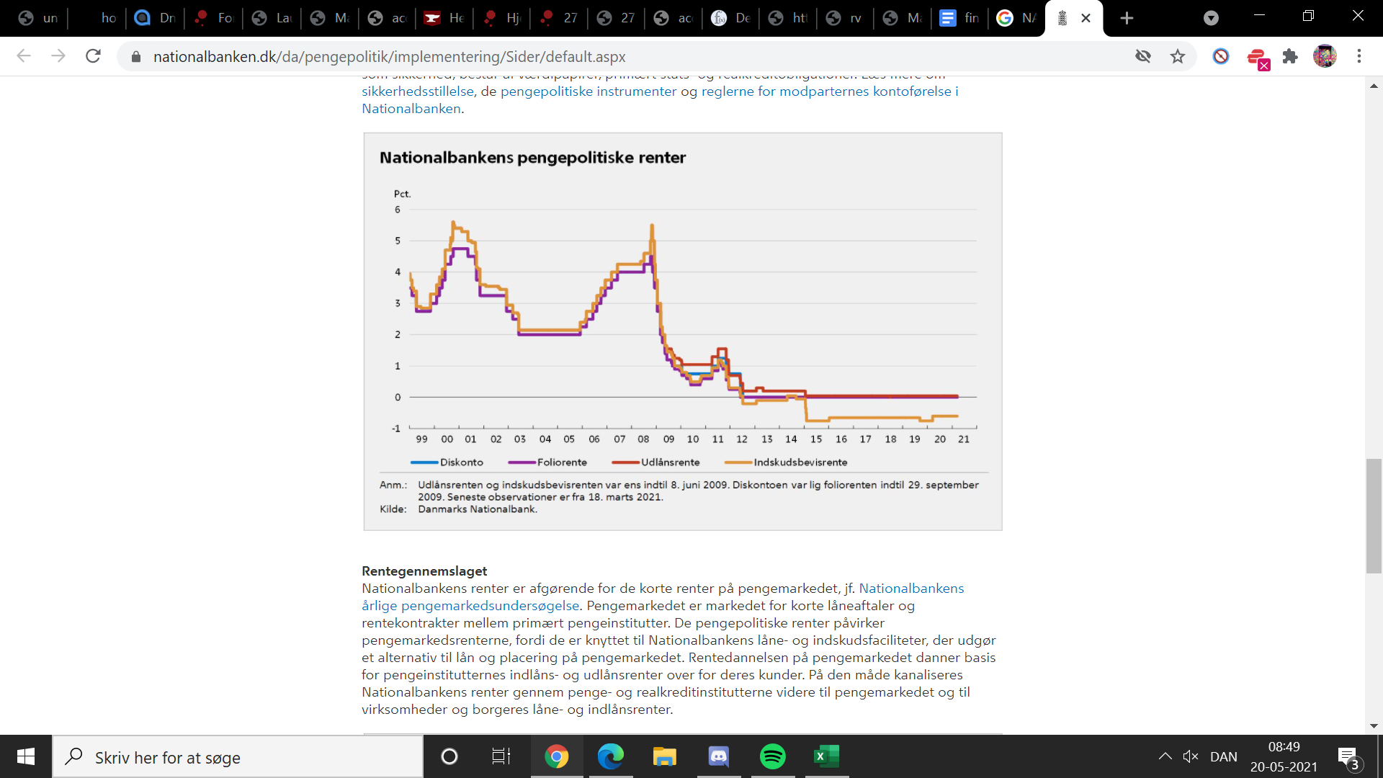

* **NB markedsoperationer:** skal tilpasse folioindestående i NB, så de er tilstrækkelige til at dække modparternes behov for likviditet i den kommende uge, løbetid på 7 dage. - Markedsoperationer skal forstås som likviditetsoperationer gennemført på centralbankens initiativ. Markedsoperationerne kan være regelmæssige (ordinære markedsoperationer) såvel som uregelmæssige (ekstraordinære markedsoperationer) (s. 44 - Pengepolitik i Danmark)
  + **Pengepolitiske udlån:** udlån mod sikkerhed i værdipapirer, højere rente end indskudsrenten
  + **Indskudsbeviser:** NB udsteder indskudsbeviser, lavere rente end udlånsrenten
* **Stående faciliteter**: enkelt pengepolitisk instrument. Hvis der er en stor forskel mellem ud- og indlånsrenten i en stående facilitet, vil det indebære niveauskift i pengemarkedsrenten, når fortegnet på nettostillingen skifter. ECB har en stående facilitet, hvor bankerne hver dag på eget initiativ kan låne til en rente, som ligger over renten ved markedsoperationerne, og placere likviditet til en lavere rente. Nationalbanken har ikke en stående udlånsfacilitet. (s. 42-44 - Pengepolitik i Danmark)
* **De pengepolitiske modparter:** penge- og realkreditinstitutter, har adgang til to faciliteter i NB:
  + **Markedsoperationer:** hvor modparterne på den sidste bankdag i hver uge har mulighed for at låne i 7 dage mod sikkerhed i værdipapirer eller placere likviditet i 7 dage ved at købe indskudsbeviser.
  + **Foliokonti:** hvor modparterne kan placere likviditet i form af anfordringsindskud. Foliokontiene må ikke være i overtræk ved dagens slutning.

**Pengepolitiske strategier**

* **strenge inflationsmål:** ingen hensyn til udvikling i produktion og arbejdsløshed
* **fleksible inflationsmål:** hensyn til udvikling i produktion og arbejdsløshed (alle centralbanker i praksis)

**Ansvarsfordeling**

* **Nationalbanken**
  + **Pengepolitisk funktion:** Sikre, at der er tilstrækkelig likviditet i banksystemet som helhed ved dagens afslutning, hvor modparternes konti i Nationalbanken gøres op.
  + **Betalingsformidlingsfunktion:** Sikre, at der er tilstrækkelig likviditet til rådighed for banksystemet i løbet af dagen
* **Regeringen/folketinget:** bestemmer valuta/penge/finanspolitikken

**Forsvar af DKK under valutakrise:**

* Kronen deprecierer:
  + intervention salg af euro mod DKK (NB) og ECB køb af DKK mod euro
  + sætte officielle pengemarkedsrenter op (NB) øge rentespænd til ECB-renter
  + stramme økonomisk politik (regeringen) og dermed sende signaler
  + smide håndklædet i ringen - aftale udvidelse af ramme eller devaluere (regeringen)
* Kronen apprecierer:
  + intervention salg af DKK mod euro (NB) og ECB køb af DKK mod euro
  + sætte officielle pengemarkedsrenter ned (NB) mindske rentespænd til ECB-renter
  + stoppe salg af statsobligationer
  + lempe økonomisk politik (regeringen) og dermed sende signaler
  + smide håndklædet i ringen - aftale udvidelse af ramme eller revaluere (regeringen)

**Beskrivelse**

**Data og forbehold for renter og valutakurser:**

* Renter og valutakurser skifter konstant; er der tale om gennemsnit eller ultimo-værdier?
  + Gennemsnit: renter og valutakurser er i høj grad påvirket af markedsbevægelser. Skjuler muligvis udsving! (biased)
  + Ultimoværdier: giver et udsnit af året, og viser stadigvæk ikke markedsbevægelser over året. Ingen bias.
* NB balance STO s. 148
* Rentesatser STO s. 148-149
* Nøgletal for EU-lande STO s. 162
* Effektiv rente af statsobligationer (udlandet) STO s. 189
* valutakurser STO s. 189

**Relevante figurer (fra miniopgave 12 rettevejledning)**

* udviklingen i renten vises som et kurvediagram
* udviklingen i rentespændet vises som et søjlediagram

**Forklaringsfaktorer**

OBS: Konjunkturer er den primære forklaringsfaktor, da den ligger til grunde for mange af de andre faktorer.

**Forklaringer til udviklingen i rentespændet mellem DK og Tyskland**

Bemærk, at det overordnede billede er relativt små forskelle!

**Institutionelle:**

* Fastkurspolitik → pengepolitiske beslutninger i to zoner følger hinanden ad, normalt (fx. hvis kronen skal følge euroen må overordnet set ikke være mere attraktivt at placere penge end i DK - renten må *ikke* være meget højere i DK - groft sagt - end i eurozonen og dermed i Tyskland)
* DK stabile offentlige finanser: Generelt, lav rentespænd er et tegn på at DK har lav gæld, en stabil og stærk økonomi samt sunde offentlige finanser + tegn på, at der er tiltro til fastkurspolitikken

**Adfærdsmæssige**

* Tyskland fungerer som Benchmark. Den generelt positive rentespænd reflekterer en ‘risikopræmie’ for investorer ved at placere sin formue i Danmark frem for Tyskland (under stabile forhold), da Tyskland er en stor, stabil økonomi.
* generelt er der tiltro til at fastkurspolitikken overholdes → er med til at stabilisere

**Statsgældskrisen**

* faldende rentespænd startende fra 2010 - effekt af europæisk statsgældskrise, hvor DK opfattet som et sikkert havn → faldende lange renter til et negativt rentespænd i 2012 (Nationalbanken foretog ensidige nedsættelser af de pengepolitiske renter for at forhindre at DKK styrkes for meget overfor EUR).
* Forventning i markedet af revaluering af kronen samtidig med at DK var opfattet som et sikker havn sammenlignet med resten af europa - og i særdeleshed periferilandene

**Forklaringsfaktorer til udviklingen i den lange effektive rente:**

**Konjunkturmæssig:**

* Der er højere inflationsforventninger under højkonjunktur; højere inflationsforventninger. Dette medfører højere krævede afkast, kursen falder => renten stiger
* Investorer er mindre risikoaverse under højkonjunktur; obligationer mindre attraktive, kursen falder => renten stiger

**Markedsmæssig:**

* Højere efterspørgsel efter danske aktier, obligationer etc., højere kurs => lavere rente
* Kapitalbevægelser bliver mere frie (grundet globalisering, digitalisering) → ingen mulighed for arbitrage → renter vil nærme sig hinanden (ved en vis risiko)

**Adfærdsmæssige**

**forventninger til økonomisk stabilitet:**forventninger til, hvorvidt et land er i stand til at finansiere sin gæld påvirker de lange renter

investorer forventer en større risikopræmie for at holde fx obligationer

- Generelt kunne DK stat udstede gæld med lavere pålydende renter efter **krisen** (hænger sammen med risikopræmie-argumentet)

**Danmark:** stor tiltro til DK, AAA rating på papirerne, økonomien anses for at være stabil og DK har sunde offentlige finanser → "safe haven" *især under krisen* → faldende lange renter (samme gælder for DE, der er et "kerneland" i Europa)  
**inflationsforventninger**

inflationsforventninger påvirker også i høj grad den lange rente → inflationsforventninger stagnerede efter finanskrisen, hvor væksten skuffede generelt

inflationsforventninger: hvis en investor forventer at et land vil have høj inflation, vil han/hun kræve en høj rente som kompensation; høj inflationsforventning → højt renteniveau/rentespænd

**Institutionelt:**

* Disciplineret budgettering sænker risikoen for manglende tilbagebetaling, kursen stiger => renten falder  
  (Nøgletal for EU lande: STO s. 162, *kun* 2017 - 2019).

**Forklaringsfaktorer til udviklingen i valutakurs**

**Markedsmæssig:**

* Højere efterspørgsel efter EUR, EUR *apprecierer*

**Konjunkturer:**

* Relativ indenlandsk lavkonjunktur
  + Relativt mere eksport → højere efterspørgsel efter indenlandsk valuta → appreciering af indenlandsk valuta
* Relativ indenlandsk højkonjunktur
  + Relativt mere import → højere efterspørgsel efter udenlandsk valuta → depreciering af indenlandsk valuta

**Adfærdsmæssige:**

* Udlændinges opkøber flere danske aktier end danskere opkøber udenlandske aktier:
  + Højere efterspørgsel efter danske kroner → DKK appreciering

**Institutionelle**

* Fastkurspolitik

**Forklaringsfaktorer til valutareserven:**

Valutareserven påvirkes af 2 ting: NB’s salg og køb af kroner, og statslig udenlandske låntagning

* Højere efterspørgsel efter DKK, NB køber mere udenlandsk valuta, valutareserven stiger
* Staten optager udenlandske valutalån i udlandet, valutareserven stiger

Under statsgældskrisen steg den danske valutareserve, da DK var en safe haven *relativt* til andre europæiske lande → Højere efterspørgsel efter DKK ...

**Øvrige forklaringsfaktorer**

* Statsgældskrisen (mangler dokumentation)
* Kronekrisen 2015 (STO s. 211 Økonomisk politisk kalender)